„Bin ein Herdecker Junge, so wie viele andere auch“
Schauspieler Jörg Hartmann über seine Heimat, das Koepchenwerk und seine Drehbuch-Premiere für den Dortmund-Tatort

Steffen Gerber
Fotos: elen_studio, Nofil (stock.adobe.com)

Herdecke/Potsdam. Das Weih- nachtsfest 2022 verbringt Jörg Hart- mann (53) mit seiner Familie in Potsdam. Dort lebt der bekannte Schauspieler, der in Hagen geboren wurde und sich in vielen Interviews zu seiner Heimatstadt Herdecke be- kannt hat. Hier wuchs er auf, hier führten seine Eltern rund ein Jahr lang vor seiner Einschulung eine Pommesbude, hier erinnern sich viele noch an seinen 2018 verstor- benen Vater. Nun konnte der Sohn von Hubert „Hubsi“ Hartmann erst- mals ein eigenes Drehbuch verfil- men lassen.

Welche Reaktionen gab es bei der Vorpremiere des neuen Dortmunder Tatorts „Du bleibst hier“ (Sendeter- min: 15. Januar, 20.15 Uhr, ARD) in diesem Sommer?
Ich bekam dort das grundlegend schöne Gefühl, dass wir bei den Menschen angekommen sind. Wo- bei wir es dem Publikum mit dem sperrigen Charakter Faber ja nie leicht gemacht haben und keine Ro- samunde-Pilcher-Unterhaltung bie- ten. Besonders die zahlreichen und emotionalen Reaktionen und Briefe nach dem Filmtod von Kommissa- rin Bönisch haben uns gezeigt, wie sehr wir bei manchen Menschen mittlerweile „zur Familie gehören“.

Ende 2018 fiel im Interview mit dieser Lokalzeitung die Andeutung, dass das Schreiben künftig eine größere Rolle im Berufsleben spielen könnte. Was steckt hinter dem Drehbuch zu
„Du bleibst hier“?
Eine erste noch gänzlich andere Idee hatte ich vor ungefähr fünf Jah- ren. Ein halbes Jahr später habe ich bei den Dreharbeiten zu unserer Tatort-Folge „Inferno“ unseren Re- gisseur Richard Huber gefragt, ob er sich vorstellen könne, den Stoff zu inszenieren. Er sagte sofort ja. Es war immer schon ein Traum von mir gewesen, mal in Herdecke zu dre- hen. Als Lokalpatriot habe ich oft von meiner Heimatstadt ge- schwärmt. Bei der Weiterentwick- lung der Geschichte sah ich irgend- wann das Speicherbecken vor mei- nem inneren Auge.

Wie kam das denn bei den Verant- wortlichen und dem Darsteller-Kol- legium an?
Gut. In unserem Tatort-Team sind einige, die aus dem Ruhrgebiet stammen, zum Beispiel ein Kamera- mann oder auch der Produktions- leiter. Der ist leidenschaftlicher Dortmunder und kennt als solcher natürlich auch Herdecke sowie den Hengsteysee. Und nach der Kritik vom damaligen Oberbürgermeister Sierau, der seine Stadt durch uns in ein schlechtes Licht gerückt sah (das haben wir übrigens beim Bier ausgeräumt), war klar, dass wir mal viel Dortmund zeigen würden. Für mich bot sich so die Gelegenheit, Herdecke miteinzubeziehen. Wer weiß, ob so etwas noch einmal mög- lich sein wird.

Handelt es sich eigentlich um eine Drehbuch-Premiere? Und eine Fort- setzung mit Bezügen zur Heimatstadt scheint nicht geplant zu sein?
Momentan nicht. Vielleicht ergibt sich das aber noch einmal, wir deu- ten das ja nun über die Figur des Hauptkommissars Faber an, somit haben wir den Ort angeteasert. Ich hätte schon Lust auf mehr und könnte mir auch vorstellen, eventu- ell mal länger in Herdecke zu dre- hen. Dass ein Drehbuch von mir für einen Film umgesetzt wird, ist in der Tat eine Premiere. Als junger
Mensch habe ich drei oder vier Theaterstücke geschrieben, eines davon ist bei einem Verlag gelandet, wurde aber nie gespielt. Ich habe schlicht Freude am Schreiben und am Ausprobieren. Ich setze mich da aber nicht unter Druck. Es muss auch nicht unbedingt ein weiteres Drehbuch sein, das ich schreibe, es kann auch Prosa sein. Für einen Film liegt jedenfalls kein Skript von mir in einer Schublade.

Wie anstrengend war die Doppel-Rol- le als Hauptdarsteller und Drehbuch- Autor?
Die Umsetzung und das Organisa- torische haben mich natürlich mehr tangiert als sonst. Ich habe zum Bei- spiel oft vor einem Drehtag mitgezit- tert, wie wohl das Wetter sein wird. Ich habe mich selbst unter Druck gesetzt, etwas Besonderes abliefern zu wollen, und mich sehr mit dem Stoff beschäftigt. Dazu hatte ich frühzeitig jede Rolle vor meinem geistigen Auge. Ich wollte immer al- len verdeutlichen, was hinter jeder meiner einzelnen Ideen steckt. Ir- gendwann muss man aber auch los- lassen können und nicht in alle Sze- nen reinquasseln, das war schon eine Gratwanderung. Regisseur Ri- chard Huber hatte ich frühzeitig ins Boot geholt, wir vertrauen uns sehr, er ist ein echter Schatz.

Wie entstand denn das Drehbuch für die Tatort-Folge „Du bleibst hier“? Das war ein langer Prozess. Schon bei meiner ersten Idee träumte ich von dem Motiv am Ende des Films. Alles andere allerdings war noch völlig anders. Die Geschichte verän- derte sich im Laufe der Zeit, dann stieg Anna (die Schauspielerin Schudt alias Kommissarin Bönisch,
d. Red.) aus, wieder mussten Dinge geändert werden. Aber das ist nor- mal, Filmemachen ist ein langer Prozess. Letztendlich haben wir die Geschichte aber dann so umgesetzt, wie ich sie wollte. Bei der allerersten Idee übrigens hatte das Kaiser-Wil- helm-Denkmal an der Hohensy- burg noch eine Rolle gespielt– viel- leicht können wir das ja irgend- wann mal nachholen.

Viele Szenen in der Folge spielen im Dortmunder Kreuzviertel, fuhr der junge Jörg früher oft aus Herdecke in diese Kneipenszene? Und wie ist der Bezug zur Heimat?
Ich war als Jugendlicher häufig in Diskotheken in Dortmund. Meine Mutter und meine Schwester leben noch in Herdecke, und ich habe noch enge Freunde aus der Heimat. 2023 steht wieder ein Abi-Treffen in Herdecke an, da will ich gerne hin und dann auch nicht über den Tat- ort reden. Ich bin ein Herdecker Junge, so wie viele andere auch. Wenn wir hier oder auch in Köln drehen, schaue ich immer zuhause bei meiner Mutter und Schwester vorbei. Zuletzt konnte ich im Au- gust auch die Tatort-Vorpremiere von „Du bleibst hier“ auf dem Ge- lände von Phoenix West in Dort- mund dafür nutzen.

Apropos Industriekultur: Beim Spei- cherbecken denken Herdecker direkt ans Koepchenwerk, für dessen Erhalt setzte sich nach dem Abriss-Antrag von RWE 2015 der „Promi“ Jörg Hart- mann ein…
Ich verfolge die Entwicklung dieses Denkmals interessiert aus der Ferne und habe mitbekommen, dass dort junge Leute einen Weinberg an- pflanzen. Toll, dass solche Orte so etwas auslösen können und die Phantasie anregen. Ich wünsche ih- nen das Beste. Allgemein gespro- chen, sollten wir unser Erbe nicht vernichten. Im Zusammenhang mit dem Koepchenwerk hat mich da- mals genervt, dass wir solch wichti- ge Baudenkmäler nicht gleich abrei- ßen sollten, wenn der Putz ein biss- chen bröckelt. Zudem stört mich immer noch die Architektur im Quartier Ruhraue, diese Amerikani- sierung ist für mich eine Verschan- delung der Heimat. Es gibt schöne Gegenbeispiele, wenn ich zum Bei- spiel an die Rathaus-Arkaden in der Fußgängerzone denke. Im Ruhrge- biet lässt sich mancherorts mehr aus der Geschichte machen, etwa über das Geburtshaus von Friedrich Har- kort in Hagen-Haspe, das bietet wahnsinnig viel Potenzial und sollte viel mehr wertgeschätzt werden. Vielleicht bietet die Internationale Gartenausstellung 2027 eine Chan- ce, solche historischen Orte wie auch den Kaisberg-Turm miteinan- der zu vernetzen, Wanderwege bie- ten sich dafür an. Ich werde auch nie den Blick über dem Hengsteysee von der Teufelskanzel oben im Wald vergessen, das ist für mich eine klei- ne Version der Sächsischen Schweiz.

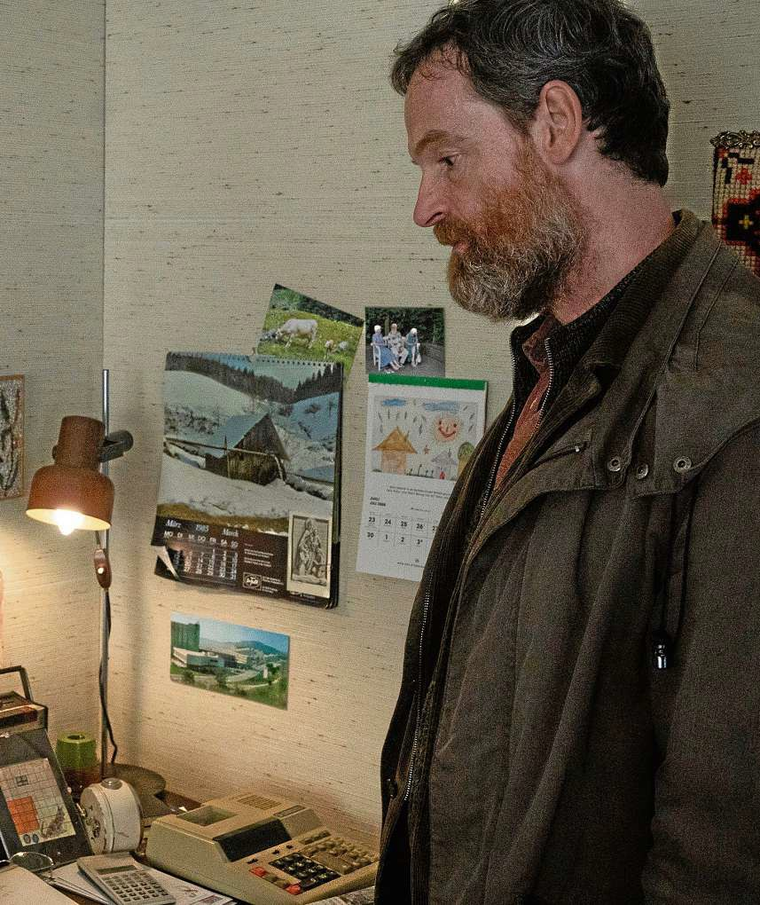

In dieser Szene des Dortmunder Tatorts „Du bleibst hier“ sieht sich TV-Kommissar Peter Faber mit seiner Kindheit konfrontiert. Die spielte sich in Herdecke ab, der Heimat von Schauspieler und Drehbuch-Autor Jörg Hartmann.
WDR/BAVARIA FICTION GMBH/THOMAS KOST

Steckbrief

Jörg Hartmann (53) ist seit vielen Jahren mit der Schau- spielerin Silvia Medina liiert, das Paar hat zwei Kinder, aus erster Ehe hat der Herdecker eine weitere Tochter.

2016 erhielt er den Grimme- Preis für seine Rolle in „Weis- sensee“ sowie die Goldene Kamera als Bester deutscher Schauspieler (weitere Aus- zeichnungen folgten). Seit 2012 spielt er im Dortmund- Tatort Kommissar Faber.
Mit der Berliner Schaubühne geht es nach aktuellen Termi- nen in der Hauptstadt im Ja- nuar nach Paris, um auch dort das Erfolgsstück Profes- sor Bernhardi aufzuführen.
„Theater vereinnahmt einen ziemlich, währenddessen ist es schwierig, andere Sachen umzusetzen“, so Hartmann.

Kurz und knapp

Im Terminplan 2023 stehen...
...im Februar Dreharbeiten für einen Dortmund-Tatort, im Sep- tember geht es dann wohl mit einer weiteren Folge weiter.

Nach der Kino-Rolle in „1000 Zeilen“ (am 27./28. Dezember im Onikon Herdecke und dann auch in Wetters Lichtburg)…
...bin ich im März 2023 erneut auf großer Leinwand in einer Nebenrolle in „Sonne und Be- ton“ nach einer Vorlage des Ko- mikers Felix Lobrecht zu sehen.

Als Regisseur…
… sehe ich mich nicht, vor dieser Arbeit habe sehr viel Respekt. Das steht nicht auf meiner Agen- da. Aber wer weiß, vielleicht eines Tages doch…

Im Gespräch

